Мастер-класс по изготовлению герба города Санкт-Петербурга.
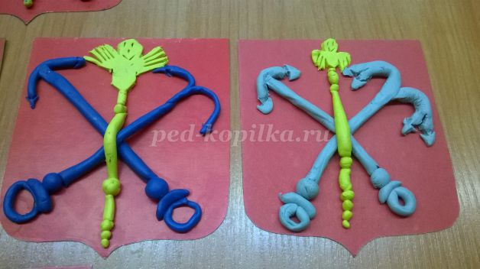
Нам понадобится:
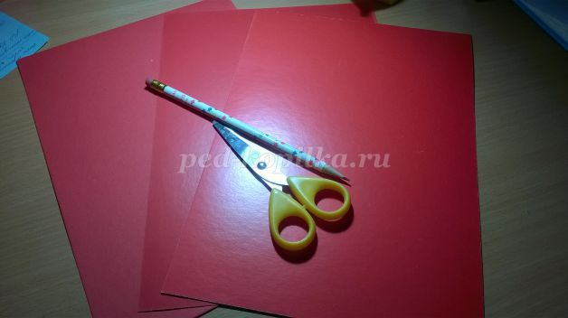

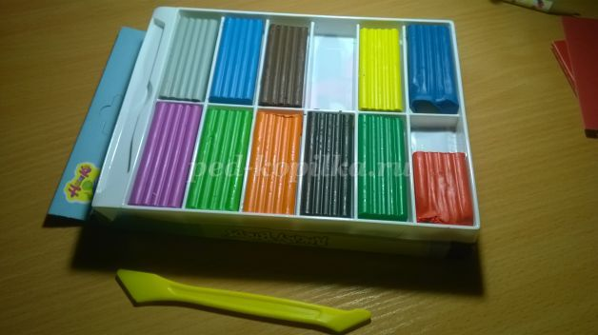
Ход работы:
Для изготовления основы герба нам понадобится красный картон, шаблоном может послужить картинка из книги. Обводим изображение и делаем несколько будущих гербов.
Шаблон герба для распечатки


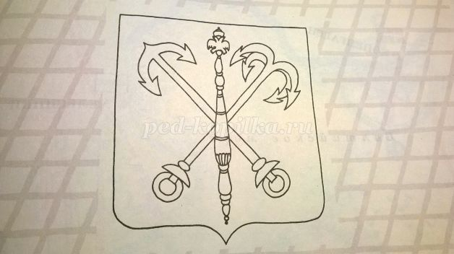

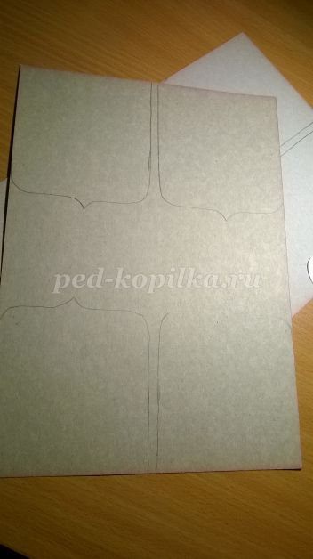
Вырезаем
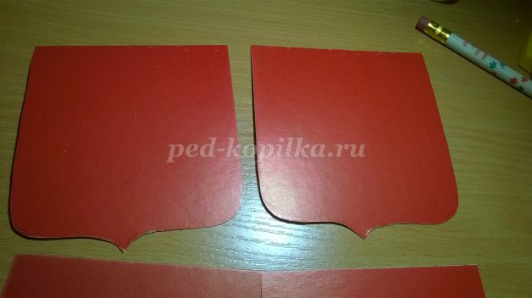

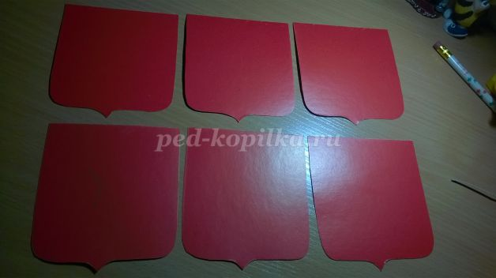
Далее демонстрируем ребенку картинку с изображением герба, но уже в цветном варианте
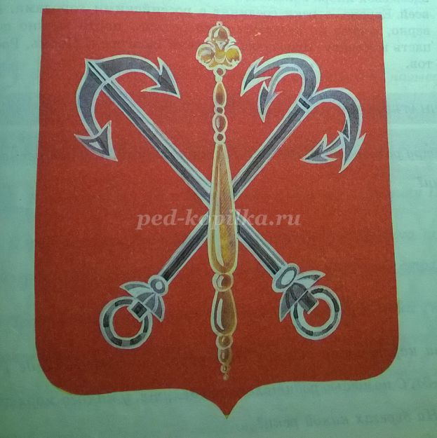
Затем приступаем к выполнению работы, сначала лепим якоря - речной и морской, стеком прорезаем детали - основа "колбаска" из пластилина
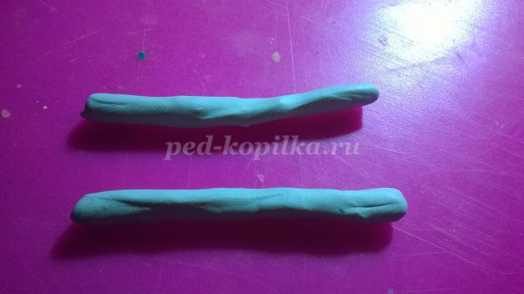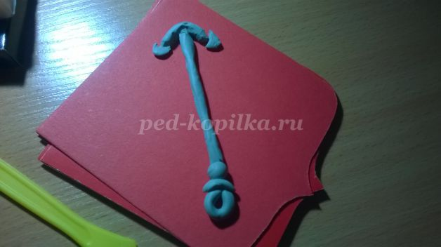

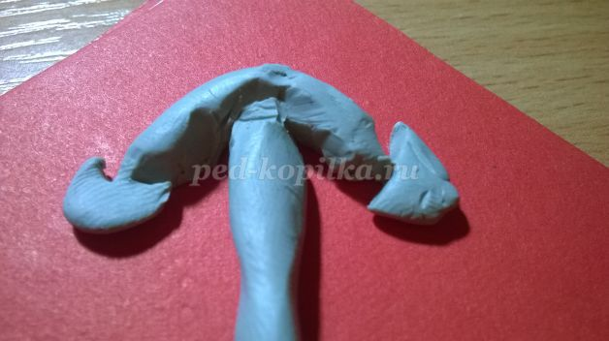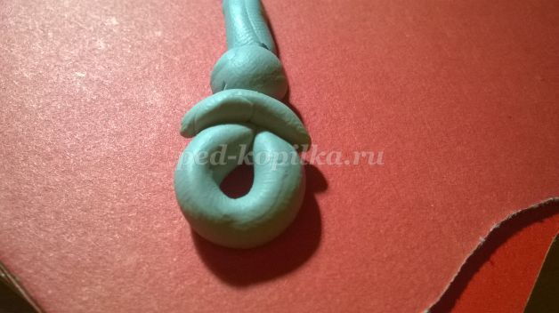

Далее по предыдущему образцу (из "колбаски") делаем скипетр (по середине)
Все детали соединяем, наш герб готов, у всех детей они получаются разные, но каждый, по особенному интересен. Потому что для малышей, важен не только результат, но и процесс.

